Министерство образования Республики Беларусь  
Учреждение образования  
«Белорусский государственный университет информатики и радиоэлектроники» Филиал  
«Минский радиотехнический колледж»

Учебная дисциплина «Программные средства создания Internet-приложений»

**Отчет**

по выполнению лабораторной работы  
«Использование слоев и изображений-карт на HTML-странице»

Выполнил Гончаров П.В.

Проверила Терешко О.И.

Минск

2020

Лабораторная работа № 3

Номер учебной группы: 7K2492.

Фамилия, инициалы учащегося: Гончаров П.В.

Дата выполнения работы: 25.09.2020

Тема работы: Использование слоев и изображений-карт на HTML-странице

Цель работы: Формирование умений работы с изображениями-картами на HTML-страницах.

Оснащение работы: ПК, редактор исходного кода, браузер.

Результат выполнения работы:

Index.html

<!DOCTYPE html>

<html lang="en">

<head>

    <meta charset="UTF-8">

    <meta name="viewport" content="width=device-width, initial-scale=1.0">

    <title>LR3 index</title>

</head>

<body>

    <p>Карта улиц Малиновки</p>

    <img src="files/map.jpg" alt="фото карты" width="1832px" height = "868px" usemap="#Malinovka">

    <map name="Malinovka">

        <area shape="react" coords="951, 412, 1034, 435" href="home.html " alt="дом">

        <area shape="poly" coords="411, 2, 496, 159, 593, 317, 631, 374, 674, 436, 825, 628, 883, 696, 962, 779, 1037, 851, 1030, 861, 900, 727, 811, 629, 677, 460, 569, 301, 480, 151, 407, 9" href="gromova.html" alt="улица Громова">

        <area shape="poly" coords="1035, 852, 1512, 349, 1611, 245, 1618, 252, 1262, 630, 1042, 858" href="slobodskay.html" alt="улица Слободская">

        <area shape="poly" coords="1830, 417, 1638, 230, 1510, 106, 1481, 71, 1441, 10, 1437, 0, 1408, 0, 1435, 50, 1471, 98, 1540, 173, 1601, 236, 1707, 341, 1829, 443" href="sergeye.html" alt="улица Сергея Есенина">

        <area shape="react" coords="415, 748, 583, 865" href="diamond.html" alt="DiaMond city">

        <area shape="poly" coords="1463, 232, 1505, 269, 1420, 375, 1362, 377, 1363, 354, 1404, 351, 1474, 276, 1440, 250" href="sosedi.html" alt="магазин Соседи">

        <area shape="rect" coords="708, 181, 841, 311" href="school215.html" alt="школа № 215">

    </map>

    <p>Выделения на карте-изображения:</p>

    <ol>

        <li><a href="home.html" target="frame1">Дом</a></li>

        <li><a href="gromova.html" target="frame1">Улица Громова</a></li>

        <li><a href="slobodskay.html" target="frame1">Улица Слободская</a></li>

        <li><a href="sergeye.html" target="frame1">Улица Сергея Есенина</a></li>

        <li><a href="diamond.html" target="frame1">ТЦ DiaMond city</a></li>

        <li><a href="sosedi.html" target="frame1">Магазин соседи</a></li>

        <li><a href="school215.html" target="frame1">Школа № 215</a></li>

    </ol>

    <iframe src="gromova.html" name="frame1" width="800px" height="800px"></iframe>

</body>

</html>

home.html

<!DOCTYPE html>

<html lang="en">

<head>

    <meta charset="UTF-8">

    <meta name="viewport" content="width=device-width, initial-scale=1.0">

    <title>LR3 home</title>

</head>

<body>

    <p>Информация о моём доме по адресу ул. Громово 36</p>

    <img src="files/Home36.jpg" alt="дом 36">

</body>

</html>

Gromova.html

<!DOCTYPE html>

<html lang="en">

<head>

    <meta charset="UTF-8">

    <meta name="viewport" content="width=device-width, initial-scale=1.0">

    <title>LR3 home</title>

</head>

<body>

    <p>Информация о моём доме по адресу ул. Громово 36</p>

    <img src="files/Home36.jpg" alt="дом 36">

</body>

</html>

Slobodskay.html

<!DOCTYPE html>

<html lang="en">

<head>

    <meta charset="UTF-8">

    <meta name="viewport" content="width=device-width, initial-scale=1.0">

    <title>LR3 Slododskay</title>

</head>

<body>

    <p>Информация о улице Слободская</p>

    <img src="files/sloboskaya.jpg" alt="Слободская">

</body>

</html>

Sergeye.html

<!DOCTYPE html>

<html lang="en">

<head>

    <meta charset="UTF-8">

    <meta name="viewport" content="width=device-width, initial-scale=1.0">

    <title>LR3 Sergey Esenin</title>

</head>

<body>

    <p>Информация о улице Сергея Есенина</p>

    <img src="files/esenina.jpg" alt="Есенина">

</body>

</html>

diamond.html

<!DOCTYPE html>

<html lang="en">

<head>

    <meta charset="UTF-8">

    <meta name="viewport" content="width=device-width, initial-scale=1.0">

    <title>LR3 DiaMond</title>

</head>

<body>

    <p>Информация о торговом центре DiaMond</p>

    <img src="files/diamode.jpg" alt="ТЦ">

</body>

</html>

sosedi.html

<!DOCTYPE html>

<html lang="en">

<head>

    <meta charset="UTF-8">

    <meta name="viewport" content="width=device-width, initial-scale=1.0">

    <title>LR3 Sosedi</title>

</head>

<body>

    <p>Информация о магазине соседи</p>

    <img src="files/sosedi.jpg" alt="магазин">

</body>

</html>

school215.html

<!DOCTYPE html>

<html lang="en">

<head>

    <meta charset="UTF-8">

    <meta name="viewport" content="width=device-width, initial-scale=1.0">

    <title>LR3 School № 215</title>

</head>

<body>

    <p>Информация о школе № 215 г. Минска</p>

    <img src="files/school215.jpg" alt="школа">

</body>

</html>

Скриншоты веб-страниц:

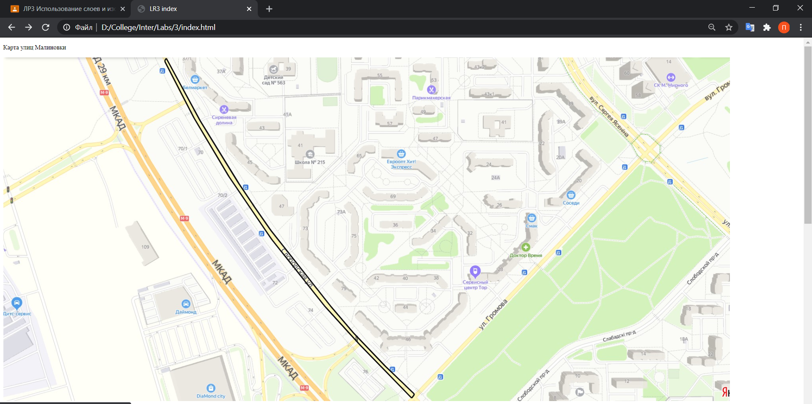

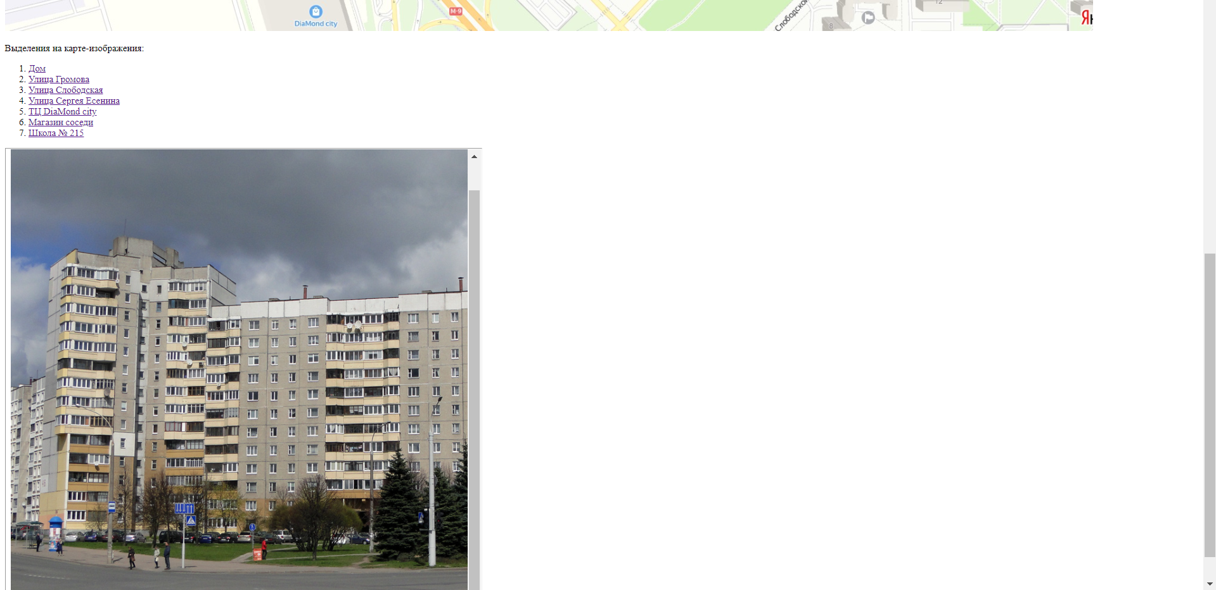

Контрольные вопросы:

1. Дайте определение понятия «изображение-карта»

Карта изображений – это графический объект языка разметки HTML, связанный с

изображением и содержащий специальные области, при нажатии на которые происходит переход по определённому URL.

1. Как создаются изображения-карты?

Для указания того, что изображение является картой, применяется

атрибут usemap элемента <img>. В качестве значения используется указатель на описание конфигурации карты, которая устанавливается с помощью элемента <map>. Значение атрибута name у <map> должно соответствовать имени в usemap. При этом значение usemap в <img> начинается с символа решётки.

1. Перечислите атрибуты тега <AREA>.

Alt, cords, download, href, hreflang, media, rel, shape, target, type

1. Какой атрибут указывает, что изображение является картой ссылок?

usemap